程序出处：

STM32Cube_FW_H7_V1.5.0\Projects\STM32H747I-EVAL\Examples\GPIO\GPIO_EXTI

功能：

程序每隔100mS将核心板上的可控LED取反一次,看到的现象是LED很快的闪烁.

测试方法：

1. 按下图选M4内核的配置然后点击LOAD按钮下载M4内核的程序。

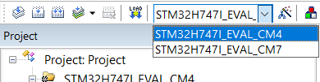

1. 按下图选M7内核的配置然后点击LOAD按钮下载M7内核的程序。

